Название Теста | Рисунок | Описание теста | Тестироващик 1 | Тестироващик 2 |  | Тестироващик 3
СALL-TO-ACTION
Быстрый доступ к кнопкам СТА | Рисунок 1 | Возможность купить товар/заказать услугу/заказать обратный звонок есть на каждой странице сайта. | Pass | Pass |  | Pass
Основной CTA наиболее заметный | Рисунок 1 | Главный призыв к действию на каждой странице. | Pass | Pass |  | Pass
Заметная кнопка СТА | Рисунок 2 | Призыв к действию (кнопка «Купить», «Заказать», «Перезвоните мне») – крупная. | Pass | Pass |  | Pass
Корзина
Простой переход покупателя к оформлению заказа | Рисунок 3 | Избавление пользователя от необходимости искать корзину. | Pass | Pass |  | Pass
Удобные операции прямо в корзине | Рисунок 3 | В корзине есть возможность, как увеличить или уменьшить количество товара, так и полностью удалить товарную позицию. | Pass | Pass |  | Pass
ТЕХНИЧЕСКИЕ
Скорость загрузки |  | Загрузка страницы менее 4 секунд | Pass | Pass |  | Pass
Текстовый формат | Рисунок 4 | Все контакты на сайте, в том числе в шапке, представлены текстом, а не картинками, чтобы посетитель мог их скопировать. | Pass | Pass |  | Pass
Настройка курсора под «кликабельное/некликабельное» |  | При наведении на кликабельные элементы курсор меняется. | Pass | Pass |  | Pass

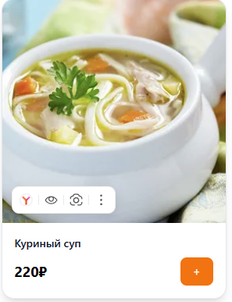

Рисунок 1 - Быстрый доступ к кнопкам СТА,Основной CTA наиболее заметный

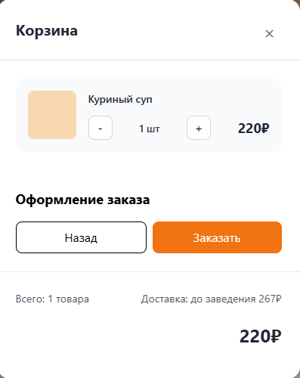
Рисунок 2 - Заметная кнопка СТА
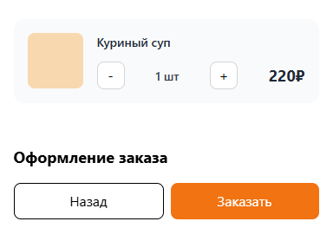

Рисунок 3 -Простой переход покупателя к оформлению заказа,Удобные операции прямо в корзине



Рисунок 4- Текстовый формат

